**TÀI LIỆU SINH HOẠT CHI ĐOÀN THÁNG 03/2019**

**CHÀO MỪNG KỶ NIỆM 88 NĂM NGÀY THÀNH LẬP ĐOÀN THANH NIÊN CỘNG SẢN HỒ CHÍ MINH (26/3/1931 – 26/3/2019)**

**Lịch sử và ý nghĩa sự ra đời của Đảng Cộng sản Việt Nam**

**(3/2/1930 - 3/2/2018)**

# Lịch sử ra đời ngày thành lập Đoàn TNCS Hồ Chí Minh 26/3

Nhân dịp kỷ niệm 86 năm ngày thành lập Đoàn TNCS Hồ Chí Minh 26/3/1931 – 26/3/2017 hãy cùng ôn lại lịch sử ra đời Đoàn TNCS Hồ Chí Minh.

**Lịch sử ra đời Đoàn TNCS Hồ Chí Minh**

Mùa xuân năm 1931, từ ngày 20 đến ngày 26/3, tại Hội nghị Ban chấp hành Trung ương Đảng lần thứ 2, Trung ương Đảng đã giành một phần quan trọng trong chương trình làm việc để bàn về công tác thanh niên và đi đến những quyết định có ý nghĩa đặc biệt, như các cấp ủy Đảng từ Trung ương đến địa phương phải cử ngay các ủy viên của Đảng phụ trách công tác Đoàn.

Trong giai đoạn này, trên cả 3 miền Bắc, Trung, Nam ở nước ta xuất hiện nhiều tổ chức Đoàn cơ sở với khoảng 1.500 đoàn viên và một số địa phương đã hình thành tổ chức Đoàn từ xã, huyện đến cơ sở.

[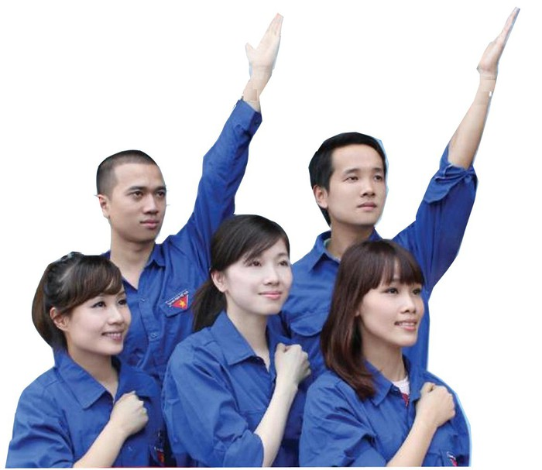](https://photo-3-baomoi.zadn.vn/w1000_r1/2017_03_26_296_21860042/28320ea937e8deb687f9.jpg)

Lịch sử ra đời và ý nghĩa của Đoàn TNCS Hồ Chí Minh (Ảnh minh họa).

Sự phát triển lớn mạnh của Đoàn đã đáp ứng kịp thời những đòi hỏi cấp bách của phong trào thanh niên nước ta. Đó là sự vận động khách quan phù hợp với cách mạng nước ta.

Được Bộ Chính trị Ban chấp hành Trung ương Đảng và Bác Hồ cho phép, theo đề nghị của Trung ương Đoàn thanh niên Lao động Việt Nam, Đại hội toàn quốc lần thứ 3 họp từ ngày 22 - 25/3/1961 đã quyết định lấy ngày 26/3/1931 (một ngày trong thời gian cuối của Hội nghị Trung ương Đảng lần thứ 2, dành để bàn bạc và quyết định những vấn đề rất quan trọng đối với công tác thanh niên) làm ngày thành lập Đoàn hàng năm.

Từ đó đến nay, ngày 26/3 trở thành ngày vẻ vang của tuổi trẻ Việt Nam, của Đoàn Thanh niên cộng sản Hồ Chí Minh quang vinh.

**Lịch sử tên gọi của Đoàn Thanh niên cộng sản Hồ Chí Minh**

Đoàn Thanh niên Cộng sản Hồ Chí Minh là tổ chức chính trị - xã hội lớn nhất của thanh niên Việt Nam, do Đảng Cộng sản Việt Nam và Chủ tịch Hồ Chí Minh sáng lập, lãnh đạo và rèn luyện.

Sự phát triển lớn mạnh của Đoàn đã đáp ứng kịp thời những đòi hỏi cấp bách của phong trào thanh niên nước ta. Đó là sự vận động khách quan phù hợp với cách mạng nước ta.

Từ ngày 26/3/1931 đến nay, qua mỗi chặng đường lịch sử của dân tộc, Đoàn TNCS Hồ Chí Minh đã có những hình thức đấu tranh và những nhiệm vụ đặt lên hàng đầu khác nhau. Với mỗi giai đoạn, tên gọi của Đoàn đã được thay đổi:

• Từ 1931 - 1936: Đoàn TNCS Việt Nam, Đoàn TNCS Đông Dương

• Từ 1937 - 1939: Đoàn Thanh niên Dân chủ Đông Dương

• Từ 11/1939 - 1941: Đoàn Thanh niên phản đế Đông Dương

• Từ 5/1941 - 1956: Đoàn Thanh niên cứu quốc Việt Nam

• Từ 25/10/1956 - 1970: Đoàn Thanh niên Lao động Việt Nam

• Từ 2/1970 - 11/1976: Đoàn Thanh niên lao động Hồ Chí Minh

• Từ 12/1976 đến nay: Đoàn Thanh niên cộng sản Hồ Chí Minh

**NGÀY QUỐC TẾ PHỤ NỮ 8/3**

# Ngày Quốc tế Phụ nữ 8/3 có từ bao giờ?

**Kể từ khi Hội nghị Quốc tế Phụ nữ Xã hội Chủ nghĩa năm 1910 họp tại Copenhagen (Đan Mạch) thông qua quyết nghị chọn 8/3 hàng năm làm Ngày Quốc tế Phụ nữ, phụ nữ trên khắp năm châu đã luôn đoàn kết đấu tranh đòi quyền bình đẳng. Hơn 100 năm qua, phụ nữ thế giới đã không ngừng khẳng định những bước tiến mạnh mẽ trong mọi lĩnh vực của cuộc sống.**

**Phụ nữ quốc tế với vấn đề bình đẳng giới**

Trong một thời gian dài, phận làm nữ chịu nhiều thiệt thòi do tư tưởng trọng nam khinh nữ. Thời kỳ Hy Lạp cổ đại, Lysistrata đấu tranh chống lại nam giới để chấm dứt chiến tranh. Thế kỷ XIV, nữ huyền học người Italia Catherine de Sienne đã viết 381 bức thư gửi các nhân vật quyền lực nhất trong Giáo hội đòi nhân quyền cho nữ giới. Thế nhưng mãi đến cuối thế kỷ XIX, cuộc đấu tranh của phụ nữ mới diễn ra mạnh mẽ.

Vào thời điểm đó, chủ nghĩa tư bản phát triển mạnh, nhất là ở Mỹ. Nhiều phụ nữ và trẻ em bị hút vào các nhà máy, và bị giới chủ tư bản trả lương rất rẻ mạt. Đời sống của phụ nữ và trẻ em vô cùng khổ cực. Căm phẫn trước sự đè nén và áp bức đó, ngày 8/3/1899, nữ công nhân ngành dệt và ngành may tại các thành phố Chicago và New York (Mỹ) đã đứng lên đấu tranh đòi tăng lương, giảm giờ làm. Mặc dù giới chủ tư bản thẳng tay đàn áp, chị em vẫn đoàn kết chặt chẽ, bền bỉ đấu tranh, buộc họ phải nhượng bộ.

Thắng lợi đó đã cổ vũ tinh thần đấu tranh của phụ nữ lao động Mỹ. Ðến tháng 2 năm 1909, lần đầu tiên phụ nữ khắp nơi trên nước Mỹ đã tổ chức “Ngày phụ nữ”. Các cuộc mít tinh, biểu tình đã diễn ra rầm rộ đòi giảm giờ làm việc, tăng lương và hủy bỏ việc bắt trẻ con làm việc. Khẩu hiệu của họ là “Bánh mì và hoa hồng” (Bread and Roses). Bánh mì tượng trưng cho bảo đảm kinh tế gia đình, hoa hồng tượng trưng cho đời sống tốt đẹp hơn. Tại New York, hơn 3.000 chị em dự cuộc họp đòi chính phủ công nhận quyền bầu cử của phụ nữ.

Những cuộc đấu tranh đầu tiên đó của nữ công nhân Mỹ đã có tiếng vang lớn, là nguồn cổ vũ mạnh mẽ cho phong trào đấu tranh của phụ nữ lao động trên toàn thế giới, trong đó có phong trào đấu tranh của phụ nữ Đức.

Trong phong trào đấu tranh giai cấp ở Đức lúc đó, đã xuất hiện hai nữ chiến sĩ cách mạng lỗi lạc là bà Cola ra Zétkin (người Đức) và bà Rôgia Lúcxămbua (người Ba Lan). Hai bà đã thấy được sự phát triển mạnh mẽ của lực lượng lao động phụ nữ và thấy sự cần thiết phải tổ chức, lãnh đạo họ để giành thắng lợi cho cách mạng vô sản. Do đó, năm 1907, hai bà cùng với bà Crúpxkaia, vợ của Lênin, vận động thành lập Ban thư ký phụ nữ quốc tế để lãnh đạo phong trào phụ nữ.

Ngày 26 và 27 tháng 8 năm 1910, Đại hội phụ nữ quốc tế XHCN tại Copenhagen, Ðan Mạch, đã quyết định lấy[**ngày 8/3**](https://thethaovanhoa.vn/tags/ng%C3%A0y+8/3.htm) làm Ngày quốc tế phụ nữ với mục đích đấu tranh đòi các quyền lợi của phụ nữ và trẻ em, với các khẩu hiệu:

- Ngày làm việc 8 giờ.

- Việc làm ngang nhau.

- Bảo vệ người mẹ và trẻ em.

Ngày 8/3/1911, hơn một triệu phụ nữ tại Mỹ, Áo, Đan Mạch, Đức và Thụy Sĩ tham gia tổ chức Ngày quốc tế phụ nữ đầu tiên.

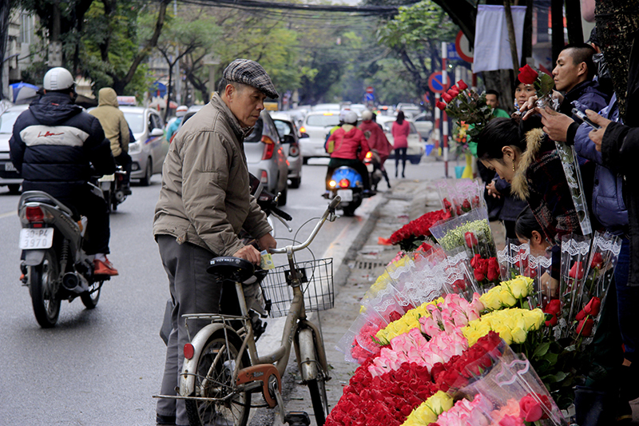Tìm mua hoa tặng phụ nữ là một nét đẹp trong ngày 8/3. Ảnh: Thùy Dương - TTXVN

Năm 1912, 14.000 công nhân hãng dệt tại Mỹ đình công và hô vang khẩu hiệu “Better to starve fighting than starve working” (Chết đói vì chiến đấu hơn là chết đói vì làm việc). Nữ công nhân đã nghỉ việc 3 tháng. Sự can đảm của họ đã trở thành nguồn cảm hứng cho nhà thơ Mỹ James Oppenheim viết bài thơ Bread and Roses. Bài thơ này sau đã được phổ nhạc và thường được hát trong Ngày quốc tế phụ nữ.

Năm 1914, các đại diện của phụ nữ Đức đã nêu ra yêu sách với Nghị viện Phổ đòi quyền đi bầu cử cho nữ giới. Từ đó, ngày 8/3 thường niên trở thành ngày tranh đấu cho nữ quyền trên toàn thế giới.

Năm 1917, các phụ nữ Nga đã ra đường biểu tình đình công, đòi bánh mì và đòi trả chồng con họ trở về từ chiến trận. Cuộc đình công này đã khiến Nga hoàng Nikolai II phải thoái vị và góp phần rất lớn vào thắng lợi của cuộc Cách mạng tháng Mười ở Nga.

Các cuộc mít tinh diễu hành tiếp tục diễn ra vào ngày 8/3 hàng năm. Cuối năm 1945, Hội nghị quốc tế phụ nữ đã quyết định thành lập Liên đoàn Phụ nữ Dân chủ thế giới. Đây là một tổ chức rộng rãi bao gồm phụ nữ các ngành nghề, không phân biệt chủng tộc, dân tộc, tôn giáo, chính kiến, đấu tranh bảo vệ các quyền bình đẳng, chống áp bức bóc lột. Liên đoàn đã đưa ra các yêu sách đòi nam nữ cần được trả lương ngang nhau, đòi ban hành các chính sách Bảo hiểm cho lao động phụ nữ, những biện pháp bảo vệ bà mẹ và trẻ em.

Năm 1953, Đại hội quốc tế phụ nữ đã thông qua bản "Tuyên ngôn về quyền phụ nữ", nêu lên các yêu sách cơ bản và đồng thời là cương lĩnh đấu tranh của phụ nữ thế giới. Số thành viên tham gia vào Liên đoàn ngày càng đông, đặc biệt phụ nữ các nước mới giành được độc lập ở châu Á, châu Phi và Mỹ Latinh đã đóng vai trò ngày càng quan trọng trong phong trào. Năm 1975 được coi là "Năm quốc tế phụ nữ" nhằm đẩy mạnh cuộc đấu tranh của phụ nữ thế giới.

Mãi đến năm 1977, Liên Hợp Quốc mới chính thức hóa Ngày quốc tế phụ nữ. Bất chấp những khác biệt về chính trị, kinh tế, văn hóa, sắc tộc và ngôn ngữ, Ngày quốc tế phụ nữ là ngày toàn cầu tôn vinh những thành tựu và sự cống hiến của phụ nữ cho nhân loại. Đây là dịp biểu dương ý chí của phụ nữ khắp nơi trên thế giới đấu tranh vì độc lập dân tộc, dân chủ, hoà bình và tiến bộ xã hội, vì quyền lợi, hạnh phúc của phụ nữ và nhi đồng. Nội dung Ngày quốc tế phụ nữ 8/3 không chỉ dừng lại ở quyền bình đẳng mà được mở rộng thêm khái niệm “phát triển”, khái niệm “giới”. Vấn đề giải phóng phụ nữ, vì sự tiến bộ của phụ nữ đã trở thành một vấn đề toàn cầu.

Hàng năm, các chính phủ, tổ chức quốc tế, các tổ chức của phụ nữ trên thế giới đều chọn các chủ đề khác nhau cho ngày lễ này của phụ nữ toàn cầu.

**Những ngày “Tết” Phụ nữ**

Tại nhiều quốc gia trên thế giới, phụ nữ luôn được tôn trọng, tôn vinh qua những ngày Tết được dành riêng cho họ. Dưới đây là một số ngày Tết với những tập tục riêng của chị em phụ nữ ở các nước:

**Tết Phụ nữ**

Ngày 8-3 hàng năm, trên khắp thế giới là ngày Tết của chị em phụ nữ hay còn gọi là Ngày Quốc tế Phụ nữ. Vào ngày này chị em phụ nữ thường được phái nam tặng hoa hoặc những món quà đầy ý nghĩa.

Ở Việt Nam, cũng thường tổ chức các hoạt động kỷ niệm ngày này vì đây cũng chính là dịp kỷ niệm cuộc khởi nghĩa Hai Bà Trưng – hai vị Nữ Anh hùng dân tộc có công đánh đuổi giặc ngoại xâm, bảo vệ bờ cõi giang sơn đất Việt.

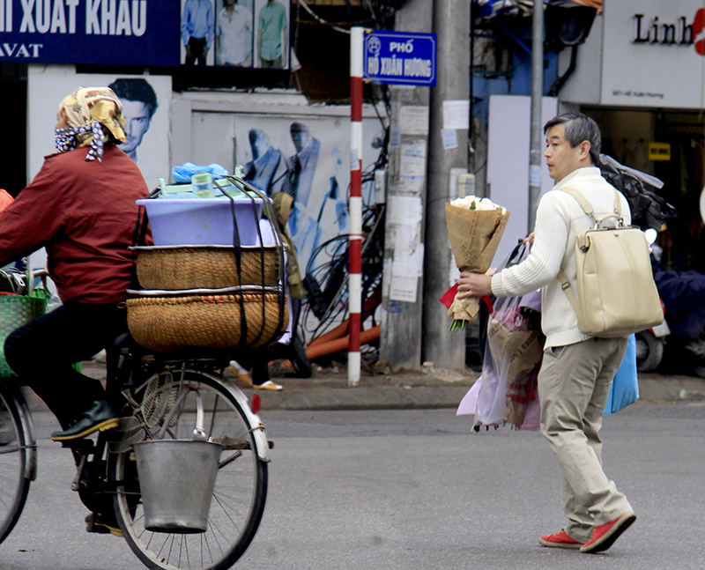

Ngoài ngày 8/3, hàng năm ở Việt Nam còn có thêm ngày 20/10 là Ngày Phụ nữ Việt Nam. Ngày này cũng được tổ chức trọng thể và chính là sự ghi nhận của đất nước với những người phụ nữ Việt Nam đã vinh dự được Bác Hồ tặng Tám chữ vàng: Cần cù, Bất khuất, Trung hậu, Đảm đang.

Tại Nepal, Tết Phụ nữ diễn ra vào tháng 4 hàng năm và kéo dài liên tục trong 3 ngày. Những ngày này, ở Thủ đô Kathmandu phụ nữ mặc quần áo đẹp đi trẩy hội. Sau khi ăn bữa cơ thịnh soạn do người chồng tự mua sắm và nấu nướng, mọi người đều hát vang bài ca ngợi thần thánh. Một số phụ nữ ngày thường hay bị chồng đối xử thô bạo thì tới các đền miếu “tuyệt thực” cho tới lúc người chồng tới thề trước thần linh là sẽ không bao giờ dám hành động như thế nữa, mới chịu thôi “tuyệt thực” để trở về nhà.

**Tết Thiếu nữ**

Ở Nhật Bản, Tết Thiếu nữ còn gọi là Tết Con gái được tổ chức vào ngày 3/3 hàng năm. Vào dịp này khi Hoa đào của Nhật Bản nở, mọi người coi đó là Tết Hoa đào. Các cô gái trẻ trang điểm thật đẹp đón ngày Tết của mình.

Trong ngày này, các cô gái không phải làm bất cứ việc gì, được nhận quà tặng của người thân, bạn bè, đồng nghiệp được đi chơi vui vẻ mà không bị cấm đoán, hạn chế về thời gian...

**Tết bách nữ**

Chủ nhật tuần thứ ba của tháng 5 hàng năm là Tết bách nữ của thị trấn Mangochan ở Tây Ban Nha. Các cô thiếu nữ đã đính hôn mặc những bộ quần áo trắng tinh, tay cầm những nhành nho tươi đẹp cùng nhau cắm lên trên gò đồi ở ngoại ô thị trấn để cầu khấn cho mình được sống hạnh phúc trong tương lai.

**Ngày của mẹ**

Vào Chủ nhật tuần thứ hai của tháng 5 hàng năm, tại Mỹ và Canada, mọi người trong nhà đều làm mọi việc để cho các bà mẹ được vui lòng nhất, đồng thời có quà quý mang đến chúc mừng mẹ để biểu thị lòng biết ơn và kính trọng của mình.

Ở Cộng hòa Trung Phi, tết này diễn ra vào ngày 29/5 hàng năm. Các bà mẹ ăn mặc sang trọng bế con đi diễu hành trên đường phố một cách trọng thể. Các vị lãnh đạo đất nước đều tham dự các cuộc mít tinh, hội họp và các hoạt động để chúc mừng các bà mẹ.

Tại Humburg (CHLB Đức), Tết Mẫu thân diễn ra từ ngày 23/8 đến 13/9 hàng năm. Nhiều đoàn nghệ thuật của tổ chức phụ nữ lần lượt biểu diễn tại các nhà hát trong thành phố các tiết mục về sự bình đẳng nam nữ.

Tại Thái Lan, Tết Mẫu thân lại diễn ra vào ngày 12-8 hàng năm. Vào ngày này, các cơ quan, trường học đều có những hoạt động sôi nổi để chúc mừng các bà mẹ và cũng để nhắc nhở mọi người không được quên công lao nuôi dạy của các bà mẹ.

Tại Nhật Bản, Chủ nhật tuần thứ ba của tháng 10 mới là Tết Mẫu thân. Những người có mẹ đang còn khỏe mạnh thì chọn hoa hồng để tặng mẹ, những người đã mất mẹ thì chọn hoa trắng để đặt lên mộ mẹ mình trong ngày này.

**Tết nữ Thị trưởng**

Tết này diễn ra ở Tây Ban Nha vào tháng 2 hàng năm. Đây là thời điểm, chị em phụ nữ tạm gác mọi công việc nội trợ bận rộn hàng ngày lại để vui chơi thoải mái và nắm quyền điều hành thị trấn. Ai không chấp thuận sẽ bị coi là người nhu nhược.

Cũng tương tự như thế, trong ngày Tết Papu của người Hy Lạp, các chị em phụ nữ tha hồ vui chơi. Nam giới phải ở nhà đảm nhận công việc nội trợ, không được nghe ngóng về những hoạt động của chị em phụ nữ. Ai vi phạm sẽ bị phụ nữ bắt đi hỏi tội.

**Tết Chào đón ánh sáng**

Ngày 13/12 hàng năm là Tết Chào đón ánh sáng của người dân Thụy Điển, còn gọi là Ngày Lucia. Theo tương truyền, Lucia là phu nhân của một vị quan thời Đế quốc La Mã, sống vào khoảng thế kỷ II sau Công Nguyên. Bà là tín đồ đạo Cơ đốc nhưng bị nhà cầm quyền La Mã làm hỏng đôi mắt. Trong mù lòa, bà vẫn gắng sức chạy chữa để tìm lại bằng được ánh sáng và cuối cùng bà cũng đã khôi phục lại được thị lực cho mình. Từ đó, cứ vào dịp này, để kỷ niệm sự kiện bà Lucia tìm lại được ánh sáng, những người phụ nữ Thụy Điển đều thắp nến xung quanh nhà và chuẩn bị một bữa cơm để mời cả nhà cùng ăn vào lúc trời còn tờ mờ sáng.

Tại Stockholm còn tổ chức thi chọn “Tiểu thư Lucia”. Khi lễ hội tuyển chọn kết thúc, cả nước đều ngưng việc để chúc mừng. Tiểu thư Lucia ăn mặc chỉnh tề, trên mũ có thắp nến, cưỡi ngựa, đi xung quanh là đội danh dự nữ nhi đồng mặc quần áo toàn màu trắng, diễu hành rầm rộ và trang trọng qua các đường phố.

**CÂU CHUYỆN ĐẸP GIỮA ĐỜI THƯỜNG**

### Cầu nguyện phép màu đến với thầy Duy - 'chiếc bình nứt' khát sống

*14:09 28/01/2019*

##### [***Mỗi ngày 1 tin tốt - Mỗi tuần 1 câu chuyện đẹp***](http://doanthanhnien.vn/tin-tuc/moi-ngay-1-tin-tot---moi-tuan-1-cau-chuyen-dep)   Mấy ngày qua, rất nhiều bạn bè, đồng nghiệp và cả 'đàn em' của Nguyễn Ngọc Duy vừa quyên góp trả viện phí, vừa cầu nguyện cho chàng thạc sĩ tâm lý bị đột quỵ sau nhiều năm sống lạc quan với ổ bệnh trong người.

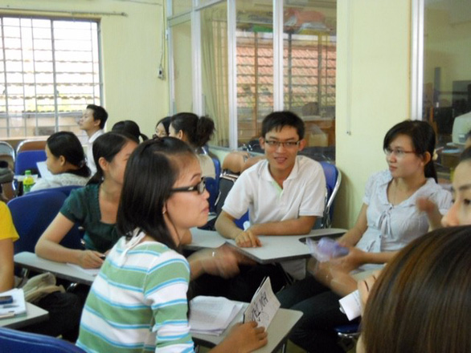

Ai cũng mong muốn có một phép màu giúp Duy bật ngồi dậy và tiếp tục hành trình kì lạ của mình

**Hành trình "mỉm cười, bước tiếp"**

Tháng 10/2011, cô Nguyễn Thị Bích Hồng (giảng viên khoa Tâm lý giáo dục, Trường ĐH sư phạm TP.HCM) gửi email chia sẻ với tôi về một chàng lớp trưởng "chu đáo, hiền hậu, điềm tĩnh, không xuất hiện ồn ào như những thủ lĩnh khác".  
Cầu nguyện phép màu đến với thầy Duy - chiếc bình nứt khát sống - Ảnh 1.

Sinh viên năm cuối Nguyễn Ngọc Duy trên lớp, ảnh chụp năm 2011 - Ảnh: Thái Bình

Cô còn kể, Duy từng khởi xướng và đứng ra tổ chức Câu lạc bộ Ngôi nhà trái tim để tạo cơ hội rèn luyện nghề nghiệp tương lai cho các bạn sinh viên khoa.

Cuối lá thư năm đó, cô Hồng viết: "Cô rất tiếc là sức khỏe suy sụp đã làm cho Duy hạn chế hoạt động trong mấy tháng gần đây. Rất thương em ấy đang phải chống chọi với bệnh tật, nhưng vẫn cố gắng giữ vững tinh thần, vẫn học tập và tiếp tục điều hành câu lạc bộ, với những dự định làm cho ra trò trước khi tốt nghiệp và bàn giao cho đàn em".

Lúc đó, Duy phải điều trị cả "ổ bệnh" bệnh nguy hiểm: suy thận mãn giai đoạn cuối, lao phổi, suy tim, suy giảm thị lực và men gan cao nhưng vấn tràn đầy khát vọng sống. Mặc cho trước mắt mù mù, trong lớp học Duy vẫn rất sôi nổi khi thảo luận nhóm, giơ tay phát biểu hay phản biện.

Sau giờ học, Duy ra ngồi chờ ở trạm xe buýt trước cổng trường, hễ nghe tiếng xe buýt tấp vô là quay sang hỏi người xung quanh tuyến số mấy. Đến bảy lượt như thế, Duy đón được xe buýt ra đường Hàm Nghi (quận 1) để bấm huyệt chữa bệnh.

Có bữa Duy khiến cả khu nhà trọ nháo nhào cả lên khi bất chợt lịm đi vì cảm lạnh do chờ xe buýt quá lâu dưới trời mưa lúc quay về.

Từ một chàng trai nặng 62 kg, da dẻ hồng hào, đến lúc đó Duy chỉ còn 50kg, da sạm đen, có lúc còn bị hôn mê co giật cả chục ngày. Nhưng đến khi đôi mắt dần tối tăm, trong đầu Duy lóe lên ý nghĩ "biết bao nhiêu người mù cũng sống được, sao mình lại không".

Và trong khi bạn bè làm như thể sắp nói lời vĩnh biệt thì Duy vẫn đều đặn đến lớp, vẫn giơ tay phát biểu, vẫn điều hành câu lạc bộ…cho đến những hôm thân xác rã rời và gục xuống bàn học giữa lớp lúc nào chẳng hay.

Bạn trầm ngâm: "Tuổi trẻ mà, ai cũng ấp ủ nhiều ước mơ, hoài bão. Nhiều lúc muốn làm cái này, cái kia nhưng bệnh tật cứ ngăn cản, bức bối lắm". Dẫu vậy, những lúc đó Duy chỉ buồn "hai giây thôi" rồi "mỉm cười, bước tiếp".

Duy luôn chú ý giúp các bạn trẻ nhìn cuộc đời qua lăng kính tích cực hơn, biết trân trọng và biến cuộc sống trở nên ý nghĩa hơn. Có lẽ vì vậy mà Duy vẫn sống trong lúc nhiều người suy thận nặng như bạn đã sớm "đi xa".

**Chờ phép mầu thứ hai**

Bẵng đi ít lâu, đến một ngày tôi biết tin Duy hoàn tất luận văn thạc sĩ tâm lý. Càng vui hơn khi thấy bạn hoạt động nghề nghiệp thật xông xáo: tham vấn tâm lý, hội thảo chuyên đề, huấn luyện kỹ năng…

Qua trang Facebook cá nhân có thể thấy, có khi buổi sáng bạn còn hoạt động ở quận 4 thì buổi chiều đã thấy hình ảnh của bạn ở ngoại thành, rồi tỉnh này tỉnh nọ triền miên.

Nhìn cách Duy làm việc như không hề biết mệt mỏi dù trong mình mang đủ thứ bệnh nặng, cho tôi cảm giác dường như bạn trẻ này cảm thấy quỹ thời gian mình có rất hữu hạn nên "sống" gấp đôi, gấp ba lần so với người khác.

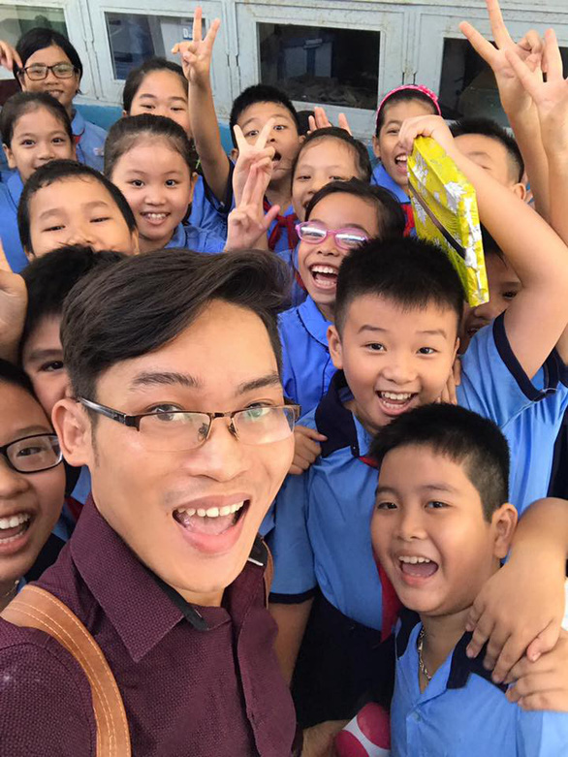

Thạc sĩ tâm lý Nguyễn Ngọc Duy trong một chuyến đi huấn luyện kỹ năng sống cho học sinh - Ảnh Facebook nhân vật

Hai năm trước, tôi gặp Duy và nghe Duy nói về sức khỏe: "Đôi mắt em đỡ hơn trước, nhưng chỉ nhìn thấy khối chứ không rõ đường nét, nên chỉ dám chạy xe thật chậm thôi. Em vẫn chạy thận đều đặn ba lần mỗi tuần, nhưng trước và sau mỗi lần chạy thận khó mà làm được gì vì rất mệt mỏi, đau đớn".

Không hiểu bằng cách nào, tôi vẫn thấy Duy liên tục xuất hiện trong các hoạt động nghề nghiệp ở khắp nơi.

Duy chia sẻ, bởi vì cuộc sống có quá nhiều việc mà chuyên viên tâm lý cần làm chứ bản thân bạn cũng biết từ chối lắm. Và bạn đã chọn và ưu tiên làm chính là đến với người dân vùng khó khăn, trẻ mồ côi hay nhiễm HIV/AIDS, sinh viên học sinh thiếu kỹ năng sống…

Duy thường chia sẻ rằng mỗi người là một "chiếc bình nứt" với những vết bể, vết nứt, vết sẹo, vết thương…, nên mặc dù không mang được đầy nước về nhà nhưng lại tưới tắm để có được những cây hoa khoe sắc bên đường.

Những ngày này, bạn bè, đồng nghiệp đều cầu mong một phép màu nữa sẽ đến Duy để anh ấy tiếp tục hành trình của một "chiếc bình nứt" tích cực giữa đời.

Họ gọi đó là phép màu thứ hai bởi vì phép mầu thứ nhất đã có hiệu nghiệm suốt hơn tám năm qua là do chính "anh Hai" đã tự tạo ra từ hành trình "sống vui" của chính mình.

**(Nguồn TTO)**

**THANH NIÊN KHỞI NGHIỆP – SÁNG TẠO**

# Dự án "Hắc mộc heo" ĐH Đại Nam - Giải nhất cuộc thi "Thanh niên khởi nghiệp - sáng tạo" giành giải Ba cuộc thi Khởi nghiệp Quốc gia 2018

***Vượt qua hơn 300 dự án khởi nghiệp trên toàn quốc, dự án “Trang trại Hắc mộc heo” của nhóm sinh viên Khoa Quản trị Kinh doanh - Trường ĐH Đại Nam đã xuất sắc lọt vào Top 6 chung kết Khởi nghiệp quốc gia 2018. Sau cuộc thi tranh tài đầy kịch tính ngày 26/12 tại TP. Hồ Chí Minh, dự án “Trang trại Hắc mộc heo” dành giải Ba cuộc thi Khởi nghiệp Quốc gia 2018.***

Phát biểu khai mạc Festival Khởi nghiệp 2019 diễn ra chiều 18/1 tại Hà Nội, nhà báo Phạm Ngọc Tuấn – Tổng biên tập Báo Diễn đàn Doanh nghiệp, Phó trưởng ban thường trực Tổ chức chương trình khởi nghiệp Quốc gia 2018 cho biết: Cuộc thi năm nay có hơn 300 dự án từ khắp các vùng miền gửi về. Sau khi ban tổ chức đánh giá vòng loại 7 khu vực chọn ra 60 dự án, tiếp tục chọn tiếp còn 40 dự án, 20 dự án và cuối cùng là 6 dự án vào chung kết diễn ra vào ngày 26/ 12/2018 tại TP HCM.

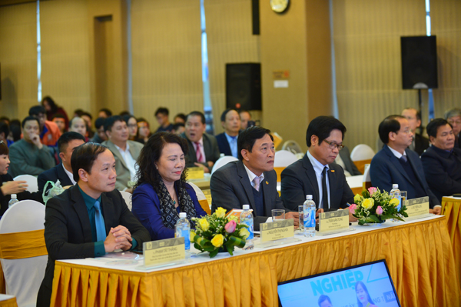  
Các đại biểu tham gia Festival Khởi nghiệp 2019 diễn ra chiều 18/1 tại Hà Nội.

 "Các dự án khởi nghiệp năm nay có tính thực tiễn cao, có tới 40% dự án tham gia cuộc thi đã được triển khai và thành lập doanh nghiệp. 5/6 dự án đoạt giải đã được khởi nghiệp cùng doanh nghiệp. Đặc biệt, có những bạn sinh viên từ dự án khởi nghiệp này đã trở thành doanh nhân ngay từ khi còn ngồi trên ghế nhà trường..." TS Vũ Tiến Lộc nói.

Cuộc thi chung kết Khởi nghiệp Quốc gia 2018 diễn ra tại TP. Hồ Chí Minh với 6 dự án tham gia tranh tài.  Sau cuộc thi tranh tài đầy kịch tính tại TP. Hồ Chí Minh, dự án “Trang trại Hắc mộc heo” dành giải Ba cuộc thi Khởi nghiệp Quốc gia 2018.

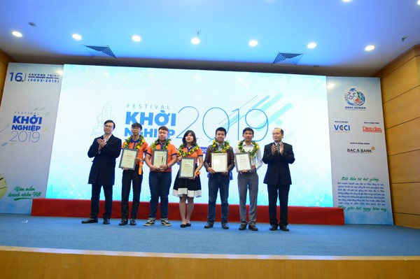

Dự án "Trang trại Hắc mộc heo" giành giải Ba cuộc thi Khởi nghiệp Quốc gia 2018.

Bạn Trần Thị Minh Hoa – Đội trưởng Dự án “Trang trại Hắc mộc heo” chia sẻ: "Các dự án tham gia tranh tài trong chung kết năm nay đều là các dự án lớn về công nghệ. Hắc mộc heo là dự án duy nhất về chủ đề nông nghiệp. Ban đầu chúng em cũng hơi tiếc nuối vì chưa dành được giải thưởng cao nhất. Tuy nhiên, em tin là cả nhóm đã nỗ lực hết mình..."

Cùng theo Minh Hoa, cuộc thi Khởi nghiệp Quốc gia 2018 là sân chơi trí tuệ bổ ích, giúp hun đúc ý chí khởi nghiệp, làm giàu cho các bạn trẻ.

"Cuộc thi Khởi nghiệp Quốc gia 2018 là một trong những trải nghiệm và kỷ niệm đáng nhớ nhất trong cuộc đời sinh viên của em. Qua đây, em muốn bày tỏ sự cảm ơn đến Ban Giám hiệu Nhà trường, các thầy cô giáo trong Khoa Quản trị kinh doanh - Trường ĐH Đại Nam đã luôn đồng hành và tạo điều kiện cho chúng em được thể hiện đam mê của bản thân..." Minh Hoa tâm sự.



Các thành viên của dự án "Trang trại Hắc mộc heo" .

Tại buổi trao giải ngày 18/1, dự án "Trang trại Hắc mộc heo" đã nhận được cam kết đầu tư của ban tổ chức. Tháng 3 tới đây, nhóm sẽ bắt đầu thực hiện việc vệ sinh lại môi trường, dọn dẹp lại trang trại cũ. Tháng 4/2019, nhóm sẽ bắt đầu quây lưới mắt cáo và xây dựng nuôi thả 2 chuồng.

**Theo doanthanhnien.vn**